Классный час в 10 а классе «…..Одна на всех Победа»
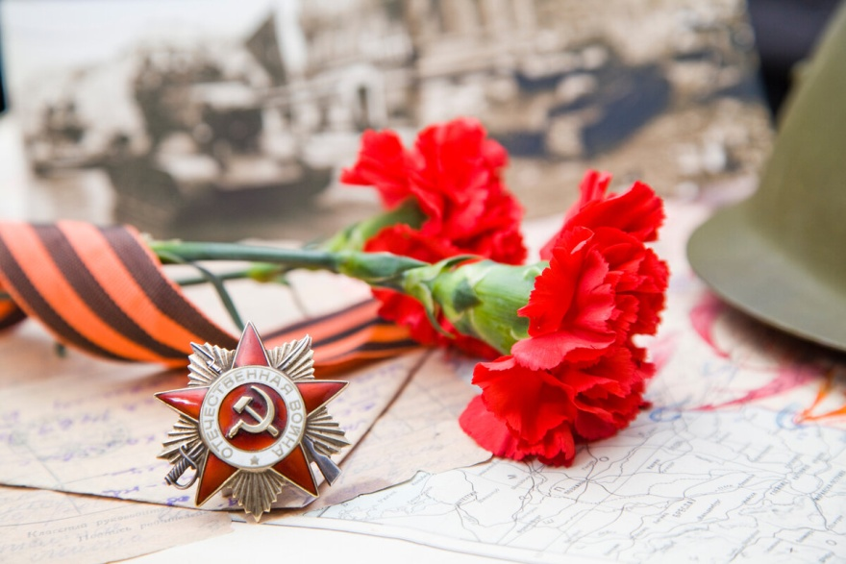
3 мая 2021 году в нашем классе прошел классный час, посвященный 76 годовщине Великой Отечественной войны. Заранее обсудили ход проведения классного часа, его содержание, ответственных за мероприятие. Было решено поговорить о малоизвестных исторических фактах тех далеких, печальных и одновременно героических событий, символах Победы.
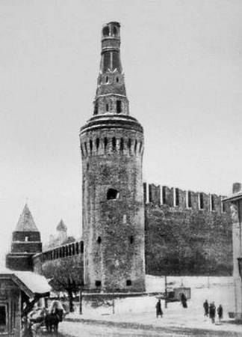
Ребята говорили об уникальных фактах, связанных с защитой Кремля, о том, как за короткий срок он «исчез» с лица Москвы, как оберегали и прятали его от бомбежек врага во время битвы за Москву.

В те суровые, страшные для нашей страны времена на защиту родины все встали как один. Очень важно было боевое оснащение нашей армии, поэтому любой ценой, любыми способами приближали победу в тылу и на фронте .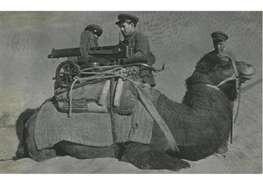

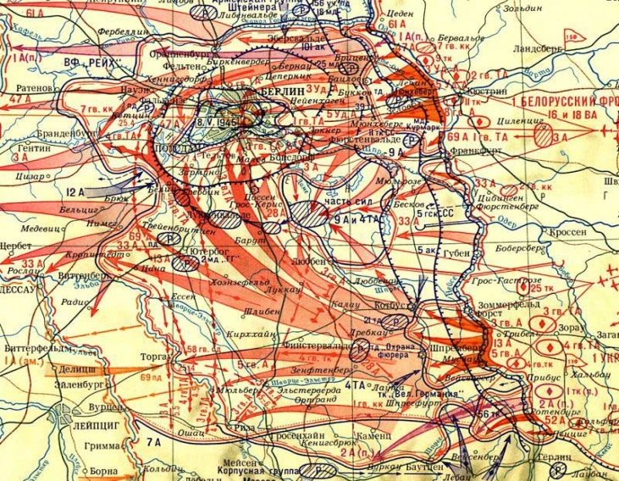
Берлинская операция 1945 г. занесена в Книгу рекордов Гиннеса. Эта операция является самым крупным сражением в истории человечества. В битве с обеих сторон принимало участие три с половиной миллиона человек, почти восемь тысяч танков и более одиннадцати тысяч самолетов.
Мы помним и чтим память всех тех, кто ценой своей жизни подарим нам мирное небо, возможность жить, учиться и трудиться.

